Analýza dopadu do rozpočtu pro léčivý přípravek

**TECVAYLI**

**v monoterapii k léčbě dospělých pacientů s relabujícím a refrakterním mnohočetným myelomem, kteří dostali nejméně 3 předchozí terapie zahrnující imunomodulační látku, inhibitor proteazomu a protilátku proti CD38, a při poslední terapii vykázali progresi onemocnění**

**Celý název přípravku**: TECVAYLI 90 mg/ml 1x 1,7ml či 10 mg/ml 1x 3ml injekční roztok

**Účinná látka1:**

**Teklistamab** je bispecifická protilátka (tzv. **BiTE - bispecific T cell engagers – viz níže pozn. 14**) založená na nezkráceném imunoglobulinu G4-prolin, alanin, alanin (tzv.“IgG4-PAA“), která **je zaměřena proti receptoru CD3** exprimovaném na povrchu T-lymfocytů **a proti antigenu zrání B-lymfocytů (B cell maturation antigen – tzv.“BCMA“ – viz níže pozn. 16)**, který se exprimuje na povrchu maligních buněk B-lymfocytů mnohočetného myelomu (dále jen „MM“) i na povrchu B- lymfocytů pozdního stadia a na povrchu plasmatických buněk. **Vzhledem dvojici vazebných míst je teklistamab schopen přitáhnout T-lymfocyty CD3+ do blízkosti buněk BCMA+, což vede k aktivaci T- lymfocytů a následné lýze a smrti buněk BCMA+**, což je zprostředkováno secernovaným perforinem a různými granzymy uchovávanými v sekrečních vezikulech cytotoxických T-lymfocytů. K tomuto účinku dochází bez ohledu na specificitu receptoru T-lymfocytů nebo na podporu molekul třídy 1 hlavního histokompatibilního komplexu (MHC) na povrchu antigen prezentujících buněk.

**V současné době jsou dostupné cílené terapie proti BCMA následující17:** konjugáty monoklonální protilátka-léčivo (tzv. ADC – patří zde: belantamab mafodotin)**, bispecifické T buněčné aktivátory (BiTE – patří zde hodnocený teklistamab** a dosud studované látky elranatamab a alnuctamab) a chimérické antigenní receptory - T buněk (CAR-T – patří zde: idecabtagene vicleucel, ciltacabtagene autoleucel) – **viz také Přílohu č. 5**.

**Držitel registrace1:** Janssen-Cilag

**Indikace dle SPC1:**

„*v monoterapii k léčbě dospělých pacientů s relabujícím a refrakterním mnohočetným myelomem* (pozn. dále jen „RRMM“*), kteří dostali nejméně tři předchozí terapie zahrnující imunomodulační látku, inhibitor proteazomu a protilátku proti CD38, a při poslední terapii vykázali progresi onemocnění*“

**Dávkování a opatření při léčbě TECVAYLI dle SPC1:**

Doporučené dávk. schéma je uvedeno níže v tabulce 1. **Doporučené dávky jsou 1,5 mg/kg s.c. injekcí každý týden (pro ně je určena lahvička o koncentraci 90mg/ml (odebere se do inj. stříkačky objem dle těl. hmotnosti pacienta – obsah je 1,7ml=153mg))**, jimž předcházejí step-up dávky 0,06 mg/kg a 0,3 mg/kg (pro ně jsou určeny lahv. o konc. 10mg/ml (obsah je 3ml=30mg). Injekční objem nemá přesáhnout 2,0 ml – jinak další stříkačka do dalšího aplikačního místa!

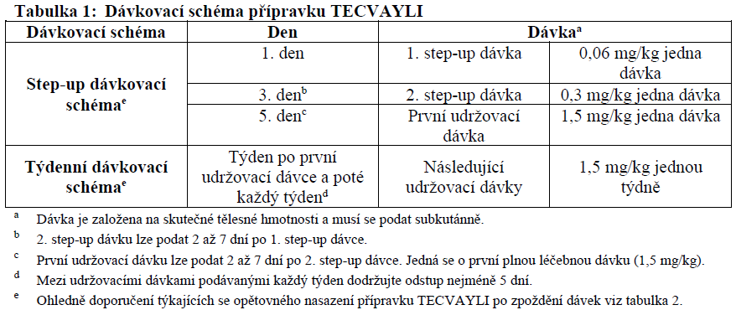

Před každou dávkou přípravku TECVAYLI podávaném v postupném (step-up) dávkovacím schématu je třeba podat 1 -3 hod. před každou dávkou premedikační léčivé přípravky: kortikosteroid (perorální nebo intravenózní dexamethason v dávce 16 mg), antihistaminikum (perorální nebo intravenózní difenhydramin v dávce 50 mg nebo jeho ekvivalent), antipyretika (perorální nebo intravenózní paracetamol v dávce 650 až 1 000 mg nebo jeho ekvivalent). Podání premedikačních léčivých přípravků může být také potřeba před podáním následujících dávek u těchto pacientů: pacienti, kteří opakují dávky v rámci step-up dávkovacího schématu v důsledku opožděných dávek (viz tabulku 2 dle SPC) nebo pacienti, kteří po předchozí dávce měli syndrom z uvolnění cytokinů (viz tabulku 3 dle SPC).

**Další opatření:**

* před zahájením léčby TECVAYLI se má zvážit antivirová profylaxe s cílem zabránit reaktivaci viru herpes zoster,
* snížení dávky přípravku TECVAYLI se nedoporučuje, případná opoždění dávek mohou být vyžadována s cílem zvládnout toxicity související s terapií (viz tabulku 3 dle SPC – zejména syndrom z uvolnění cytokinů (tzv. CRS - doporučení k jeho léčbě je v tabulce 4 SPC – viz také Přílohu č. 6) a syndrom neurotoxicity asociovaný s imunitními efektorovými buňkami (tzv. immune effector cell-associated neurotoxicity syndrome – ICANS - doporučení k jeho léčbě je v tabulce 5 SPC)), doporučení ohledně opětovného nasazení přípravku po opoždění dávky jsou uvedena v tabulce 2 dle SPC.

**Stav LP v ČRk datu 30.5.2023:**

**LP TECVAYLI byl**[**podmínečně registrován**](https://www.ema.europa.eu/en/glossary/conditional-marketing-authorisation) **na dobu 1 roku s možností dalšího opakování** (centralizovaným postupem EMA pro EU) – tzn. přezkoumání EMA bylo provedeno v rámci tzv. zrychleného hodnocení a registrace byla udělena v zájmu veřejného zdraví, protože léčivý přípravek řeší neuspokojenou léčebnou potřebu a přínos okamžité dostupnosti převažuje nad riziky plynoucími z méně komplexních údajů, než je obvykle požadováno13.

**Dle hodnotící zprávy EMA8 musí držitel registrace:**

* do března 2028 předložit výsledky studie 64007957MMY3001 (randomizované studie fáze 3 – MajesTEC-3) srovnávající teclistamab v kombinaci s daratumumabem s.c. vůči daratumumabu s.c. s pomalidomidem a dexamethasonem (DPd režim) nebo vůči daratumumabu s.c. s bortezomibem a dexamethasonem (DVd režim) u pacientů s RRMM,
* do prosince 2028 předložit závěrečnou zprávu o studii 64007957MMY1001 (studie fáze ½ - MajesTEC-1) - studie „první na člověku“, otevřená, s eskalací dávky teklistamabu u pacientů s RRMM.

**Správní řízení o stanovení maximální ceny a výše podmínek úhrady bylo SUKLem zahájeno 9. 1. 2023 a aktuálně stále probíhá – sp. zn. SUKLS7451/20235. Tzn. aktuálně by byla požadována mimořádná úhrada ze zdravotního pojištění dle ustanovení § 16 zákona č. 48/1997 Sb. o veřejném zdravotním pojištění.** Dle žádosti firmy Janssen-Cilag10 posílané SUKLu dne 9. 1. 2023 **je žádáno stanovení dočasné úhrady LP jako VILP s níže navrhovanými podmínkami úhrady:** „*Je hrazen v monoterapii u dospělých pacientů s RRMM, kteří byli již léčeni nejméně 3 liniemi léčby (včetně imunomodulační léčby, proteazomového inhibitoru a anti-CD38) a progredovali na poslední podané léčbě. Pacienti musí být ve výkonnostním stavu ECOG 0-1 (horší stav výkonnosti je přípustný, pouze pokud je prokazatelně způsoben pouze relapsem mnohočetného myelomu, např. v případech náhle vzniklé kompresivní zlomeniny obratle). Léčba je hrazena do progrese podle IMWG kritérií nebo do nezvládnutelné toxicity*“. Anglická NICE11, ani kanadská CADTh12 zatím LP TECVAYLI k datu 29. 5. 2023 nezhodnotili!

**Základní charakterizace onemocnění:**

MM je lymfoproliferativní onemocnění charakterizované klonální proliferací a akumulací neoplasticky transformovaných plazmatických buněk v kostní dřeni, útlakem fyziologické krvetvorby, přítomností monoklonálního imunoglobulinu v séru a/nebo v moči a osteolytickým postižením skeletu7. **Dle ESMO guidelinu z roku 202118 je MM druhou nejčastější hematologickou malignitou** s incidencí v Evropě 4,5 – 6,0/100 000/rok. Dle statistiky UZIS21 byla i**ncidence MM v roce 2018 v ČR 5,3/100 000 (absolutně to činilo 561 případů), prevalence byla v roce 2018 25,8 nemocných s MM na 100 000 obyvatel (absolutně to činilo 2.744 nemocných, z toho 50 % pacientů bylo ve věku 62-77 let), počet zemřelých s MM byl v roce 2018 v ČR celkem 418 osob.** Dle Národního hematoonkologického programu ČR ze srpna 202119 byla za období 2014-2018 roční incidence diagnózy MM a plasmocytárních novotvarů (dále jen „PN“) 602 případů/ rok, což ji řadí cca společně s chronickou lymfocytární leukémií na druhé až třetí místo v incidenci jednotlivých hematologických malignit (první jsou non-Hodgkinské lymfomy s incidencí 1600/rok), **medián věku při diagnóze MM byl 70 let, relativní 5leté přežití všech pacientů** (tj. léčených (u nichž bylo přežití 44 %21) i neléčených) **bylo 41,9 %** (pro porovnání: v období 1999-2003 bylo 5leté přežití jen 30% !), v centrech vysoce specializované péče v ČR bylo **v roce 2020 léčeno celkem 1.865 pacientů s MM a celkové náklady činily cca 850 mil. Kč (na 1 pacienta je to cca 462 tisíc Kč)**. Dle prognóz ÚZIS21 je odhad absolutní incidence MM/PN v roce 2025 už 696 případů a prevalence až 3.565 pacientů.

Dle Léčebných postupů v hematologii7 z roku 2023 lze konstatovat, že MM může být vyléčitelný za příznivých prognostických podmínek při stanovení diagnózy (viz níže Příloha č. 1) a při použití komplexní intenzivní vstupní léčby zahrnující autologní transplantaci krvetvorných buněk (viz Příloha č. 3) vč. udržovací léčby – to je dosažitelné u asi 40 % takových pacientů. **MM v relapsu či progresi** (pro vysvětlení pojmů relapsu či refrakterity viz níže odstavec „Postavení léčiva v klinické praxi a relevantní komparátory“) **není stávajícími léčebnými postupy vyléčitelný7, i přes stále se zlepšující prognózu** (viz informace uvedené výše). Stratifikace rizikovosti pacienta se určuje na základě výsledků fluorescenční in situ hybridizace (tzv. „FISH“) pro specifické chromozomální translokace a také na základě některých dalších klinických kritérií (viz níže Příloha č. 1) - tato stratifikace rizika pomáhá určit prognózu MM a ovlivňuje volbu léčby (např. pacienti s t(4;14), t(14;16), t(14;20), del17p13 nebo se ziskem 1q určenou pomocí FISH představují přibližně 25 % z MM a tito pac. mají zkrácený medián přežití při standardní léčbě)20.

S každou následující linií léčby se zkracuje medián přežití bez progrese léčených pacientů s MM22 – viz níže pozn. 23. **Nyní je doporučováno použít co možná „nejagresivnější“ léčebný režim iniciálně**, což vede k rychlé a dlouhotrvající remisi, toto však vede k situaci, kdy se pacienti stávají relativně rychle refrakterní vůči léčivům s odlišným mechanismem působení - v této situaci se hovoří o „**triple-class exposed“ (TCE, pokud je refrakterní na 1 léčiva z každé třídy, mluví se triple refrakterním pacientovi) populaci, která již byla léčena a progredovala na standardně používané terapii, tzn. IMIDu, PI a mAb zaměřených na antigen CD38, resp. antigen SLAMF7** (detaily viz samostatná příloha „Úhradové podmínky léků na MM k 29. 5. 2023“) **– triple-refrakterní (nebo penta-refrakterní) MM má velmi špatnou prognózu, s mediánem celkového přežití (OS) 9,2 měsíce (triple), resp. 5,6 měsíce (penta refrakterní), oproti 11,2 měsíce u non-TCE pacientů**4. **Podle jiného zdroje47 mají TCE pacienti OS kolem 12 měsíců a přežití bez progrese (PFS ) po dobu cca jen 4 měsíců.**

Dle odhadu ČHS25 by měl být celkový počet TCE pacientů (tj. po nejméně 3 liniích léčby z různých tříd léčiv) v ČR asi 370 nemocných, podíl nemocných v dobrém stavu výkonnosti vhodných pro účinnou léčbu je asi 27% z nich (tj. 100 pacientů) - v daném roce zahájí léčbu asi ¾ z nich, tj. 75 nemocných, z toho je nejméně 1/3 nemocných léčená v klinických studiích, tzn. **reálný odhad je cca 50 pacientů/rok (tj. kolem 14 % ze všech TCE) v celé ČR vhodných pro léčbu LP TECVAYLI či CAR-T**, podíl pacientů léčený jinou účinnou terapií je nyní jen 1-2 % (tj. BLENREP (belantamab mafodotin) schvalovaný aktuálně jen na základě individuální žádosti o úhradu v rámci paragrafu 16). Alternativní léčbou (např. Pd a podobně) bude léčeno asi 33 % pacientů (pozn. z těch 370 TCE pac.), tj. 122 nemocných, celkem asi 40 % pac. již nebude mít další léčbu (tj. úmrtí, kontraindikace,….)25.

**Předpokládaný počet pacientů léčených LP TECVAYLI v FN Olomouc je dle žádosti HOK24 1 pacient v daném roce - v současnosti předpokládá HOK FN Olomouc využít tento LP pouze u několika vybraných jedinců, který mají velmi dobrý klinický stav (ECOG 0-1)**, **ale současně mají vyčerpány léčebné možnosti a nemají jinou alternativu než paliativní léčbu – v prvé řadě půjde o pacienta, který je bezpříznakový, s pouze laboratorním relapsem.**

**Postavení léčiva v klinické praxi a relevantní komparátory:**

Pokud je to možné, dává se nyní, obecně, iniciálně, přednost léčebným režimům se třemi léčivy (tzv. triplety) před režimy dvou léků (tzv. duplety). Duplety jsou však přijatelnou alternativou pro křehké pacienty, kteří nejsou schopni tolerovat triplet režimy.21 **Výběr konkrétního léčebného režimu (jako iniciální léčba) pak závisí na vlastnostech MM, na profilu pacienta (např. věk, funkční zdatnost, komorbidity), na dostupnosti konkrétních léčiv na trhu (včetně jejich úhradových podmínek! – k tomu viz samostatná příloha „Úhradové podmínky léků na MM k 29. 5. 2023“) a často se výběr liší také podle zvyklostí a zkušeností jednotlivých pracovišť26,27**. Většina pacientů s MM bude mít počáteční odpověď na léčbu. Konvenční terapie ale není léčebná a u onemocnění MM nakonec dojde k relapsu, kromě toho bude mít menšina pacientů tzv. primární refrakterní onemocnění, které nereaguje na počáteční léčbu.

**Progrese (relaps) MM je obvykle identifikována** zvýšením monoklonálního (M) proteinu v séru či v moči nebo poměru volných lehkých řetězců v séru – konkrétně je progrese definována jako ≥ 25% nárůst původní koncentrace monoklon.-Ig, vznik nových kostních ložisek, hyperkalcémie nebo jiné známky zhoršování stavu7.

**Obecně je refrakterní MM definován jako** progrese během nebo do 60 dnů po podání standardních dávek u terapeutických režimů (tzn. pacient progredující např. na udržovací monoterapii lenalidomem 10mg/den je považován za senzitivního na lenalidomid! a může reagovat na zvýšení dávky lenalidomidu podávaného současně s dexamethazonem a/nebo s další třetí látkou, tj. s tripletem).28 **Pro výběr léčebného režimu v 2. – 3 . linii viz níže poznámku 29**.

**Základní klinickou evidenci pro LP TECVAYLI představují dvě fáze jednoramenné studie s názvem MajesTEC-1** - v první části studie se jednalo o identifikaci dávky (fáze 1), publikovány byly i výsledky **165 pacientů z obou fází 1-2**, kde jsou dostupné **údaje k datu 16.3.2022 po mediánu 14,1 měsíce následného sledování** (rozmezí 0,3-24,4), **tzn. data (zejména týkající celkové přežití „OS“) jsou zatím nezralá**. **Zařazení pacienti byli pac. s RRMM a již absolvovali nejméně 3 linie předchozí léčby**, včetně IMIDu, PI a monoklonální protilátky (ze všech zařazených pacientů **bylo 77,8 % triple-refrakterních,** s mediánem počtu předchozích linií 5 – detaily viz Příloha č. 7), dávka ve studii vycházela ze studie fáze 1, tzn. pacienti užívali teklistamab v dávce 1,5 mg/kg tělesné hmotnosti 1x týdně ve formě s.c. injekce po předchozí step-up titraci.4

**Použití teklistamabu jako monoterapie prokázalo klinicky významnou protinádorovou aktivitu (viz tabulka níže)** – s vědomím limitace naivního nepřímého srovnání u MM, jakožto stavu s velkou heterogenitou, bylo **ORR (tj. celková léčebná odpověď) 63,0 %, tzn. vyšší než to, co bylo pozorováno u jiných látek v podobných populacích pacientů**: 32 % ORR u belantamabu mafodotinu, 26,2 % u selinexoru v kombinaci s dexamethasonem, a srovnatelné s CAR-T terapií idecabtagene vicleucel a ciltacabtagene autoleucel. **Míru sCR (tzv. „striktní“ kompletní odpověď) 32,7 % a míru CR nebo lepší 39,4 % lze považovat za vysokou v populaci silně předléčených pacientů s RRMM** - aktualizované údaje ukazují, že léčebná odpověď se může při dlouhodobé léčbě dále prohlubovat. **Na základě aktuálně dostupných údajů je klíčovým rizikem spojeným s teklistamabem CRS (tzv. syndrom z uvolnění cytokinů – viz Přílohu č. 8)** - obecně se zdá, že příhody CRS lze zvládnout: 1) vhodnou premedikací k celkovému zmírnění rizika CRS a 2) s náležitou bdělostí zejména v raných fázích terapie a aktivním používáním podpůrných opatření. Omezená doba sledování a celkově omezená velikost databáze představují nejistotu, zejména při hodnocení velmi vzácných příhod, jako je PML, a také hepatobiliárních příhod.8

Přehled parametrů účinnosti (pro podskupiny viz Přílohu č. 9) a bezpečnosti ze studie MajesTEC-1 s teklistamabem dle8,32:

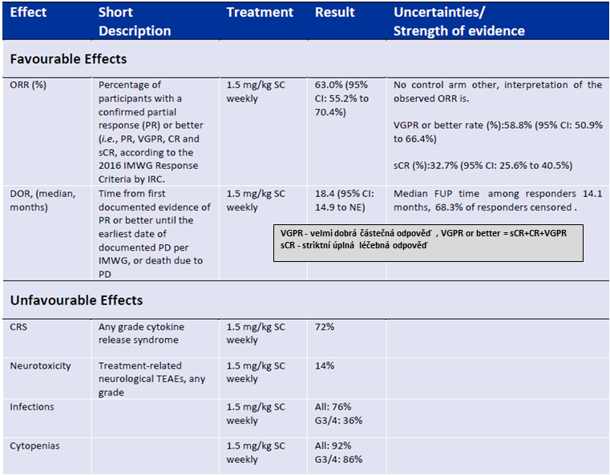

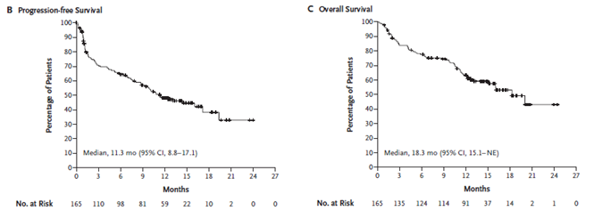

Přehled nežádoucích účinků ze studie MajesTEC-1 s teklistamabem dle46:

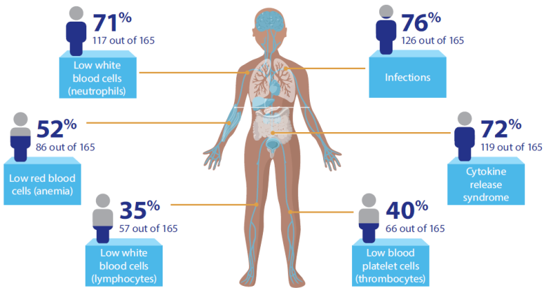

Doporučené režimy léčby u pacientů s více jak 3 předchozími léčebnými režimy dle NCCN guidelinu verze 3.20233:

(autorem této BIA analýzy byla provedena úprava a zvýraznění hodnoceného LP + informace o možném použití léčebných režimů z nižších linií)

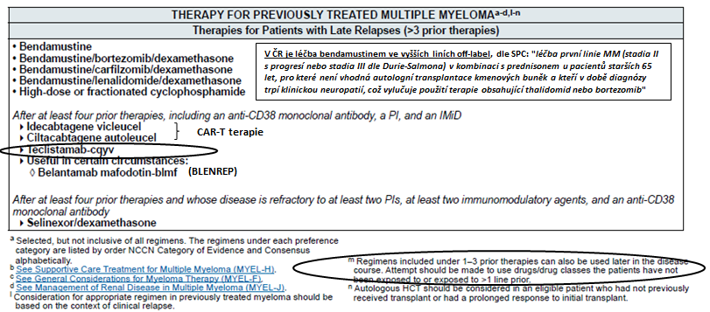

Dle aktuálních indikací1 LP TECVAZLI (tj. v monoterapii k léčbě dospělých pacientů s RRMM, kteří dostali nejméně tři předchozí terapie zahrnující imunomodulační látku, inhibitor proteazomu a protilátku proti CD38, a při poslední terapii vykázali progresi onemocnění) je možné teoreticky (pozn. obecné faktory rozhodující o výběru konkrétního režimu viz níže pozn. 29) zahrnout celou řadu komparátorů (za podmínky, že na dané léčivo zahrnuté v komparovaném režimu je stále citlivost (tzn. bylo použito min. ob jednu předcházející linii a režim s ním byl předtím ukončen z důvodu nesnášenlivosti), a že pacient je schopen zvládnout léčbu tripletovým režimem):

* již ve 4. linii: aktuálně hrazené režimy (DVd, D(ale jen inj.)Rd, IsaPd, EPd, VPd, KRd a IRd), možnost úhrady jen přes § 16 (selinexor+Vd, panobinostat+Vd),
* až od 5. linie: kromě těch uvedených pro 4. linii, možnost úhrady jen přes § 16 (belantamab mafoditin (viz níže pozn. 33), selinexor+dexamethason).

Pro podrobnější popis jednotlivých režimů viz samostatnou přílohu „Úhradové podmínky léků na MM k 29. 5. 2023“. Z důvodu limitů výrobní kapacity ve světě nejsou mezi komparátory zahrnovány CAR-T terapie – viz podrobněji níže pozn. 34. LP se selinexorem a panobinostatem nejsou k datu 1. 6. 2023 dostupné na trhu v ČR.

**Vzhledem ke skutečnosti, že aktuálně je možno u TECVAYLI požadovat jen mimořádnou úhradu ze zdravotního pojištění dle ustanovení § 16 zákona č. 48/1997 Sb. o veřejném zdravotním pojištění, a dle výše uvedených informací, bude TECVAYLI nyní indikováno (a žádáno o mimořádnou úhradu) jen u pacientů, kteří mají vyčerpány léčebné možnosti hrazené aktuálně v ČR, a kteří mají velmi dobrý klinický stav (ECOG 0-1) – jak je uvedeno v žádosti HOK24. Jedinou (částečnou) alternativou LP TECVAYLI za těchto podmínek je jen LP BLENREP (také je možno u něj jen žádat o mimořádnou úhradu) a to u podskupiny pacientů, kteří byli již dříve léčeni alespoň čtyřmi typy léčby a jsou tzv. triple-refrakterní. U pacientů, kteří dostali nejméně tři předchozí terapie (tzv.** „**triple-class exposed“ – TCE,** pozn. ve studii MajesTEC-1 s teklistamabem bylo triple-refrakterních 77,8 % pacientů**) je za výše uvedených podmínek komparátorem jen paliativní symptomatická péče.**

Charakteristika komparovaných léčivých přípravků (kromě dexamethasonu):

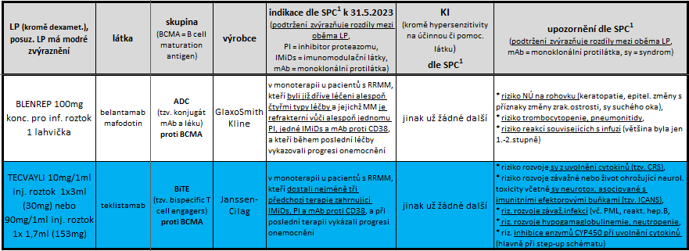

Protože studie s teklistamabem (MajesTEC-1) byla jen jednoramenná fáze ½, jsou **možné srovnání s ostatními režimy zatím jen nepřímo**. V Příloze č. 10 jsou uvedeny některé výsledky ze **dvou publikovaných „adjustovaných“ srovnání kohort pacientů s různými režimy vůči 165 pacientům s teklistamabem ze studie MajesTEC-1**. První srovnání publikované v roce 202351 mělo porovnávanou „adjustovanou“ kohortu o celkem 248 pacientech (CAVE! jinak byl definován triple-refractory status oproti původní studii MajesTEC-1!) s celkem 90 různými režimy léčby (cca 65% pac. mělo tripletovou léčbu – nejčastěji PI byl karfilzomib, IMiDs pomalidomid), ale BLENREP mělo 1,6% pac. a režim se selinexorem méně než 1%. Druhé srovnání publikované také v roce 202352 mělo porovnávanou „adjustovanou“ kohortu o celkem 326 pacientech (CAVE! jinak byl definován triple-refractory status oproti původní studii MajesTEC-1!) opět s různými režimy léčby (nejčastěji (kromě dexamethazonu) byl použit daratumumab, z PI karfilzomib, a z IMiDs opět pomalidomid), ale BLENREP mělo 1,2% pac. a režim se selinexorem mělo 3,5%. **Výsledky obou srovnání byly velmi podobné: přežití bez progrese (PFS) bylo statisticky významně lepší u teklistamabu oproti kontrolám (HR 0,48, resp. HR 0,43), celkové přežití (OS) bylo jen numericky lepší pro teklistamab (HR 0,77, resp. 0,82) – detaily viz Přílohu č. 10**.

**Byly také publikovány výsledky nepřímého srovnání48 (metodou MAIC) LP TECVAYLI s BLENREPEM – populace pacientů ze studie MajesTEC-1 byla adjustována (efektivní velikost kohorty činila 33 pacientů z původních 165) vůči 97 pacientům** léčených schválenou dávkou belantamabu mafodotinu (tj. 2,5 mg/kg každé 3 týdny) ze studie DREAMM-2, (mimo jiné tito pacienti byli všichni tzv. **triple-refrakterní s mediánem počtu předcházejících linií léčby 7**).  **Výsledné HR pro PFS bylo 0.63 (95% CI 0.34–1.15; P=0.1338) a pro OS 0.95 (95% CI 0.47–1.92; P=0.8897) – výsledek pro PFS nebyl statisticky významný zřejmě kvůli malému adjustovanému počtu pacientů. Statisticky významné bylo jen HR pro trvání léčebné odpovědi (tzv. DOR): 0,19 (95% CI 0.05–0.73; P=0.0149) – viz také níže pozn. 50.**

**Specifikace BIA analýzy**:

* Analýza byla provedena z perspektivy nemocnice – jako jednotkové **ceny za jednotlivé LP byly použity údaje z lékárenského SW FN Olomouc k datu 31. 5. 2023, u LP TECVAYLI byly použity informace od dodavatele vztahující se ke stejnému datu – další detaily viz Přílohu č. 11.**
* Do nákladů za jednotlivé režimy **byly také započítávány další zdrav. náklady**: za přípravu a podání parent. podávaných LP, dále za léčbu nežádoucích účinků (dále jen „NÚ“), za vlastní management pac. s  MM a za podávanou premedikaci (včetně započítání poměrných nákladů za podávaný tocilizumab dle dat pacientů se syndromem z uvolnění cytokinů (CRS) )ze studie MajesTEC-1 s teklistamabem), vše po dobu léčby danými režimy – další detaily viz pozn. 38, 41, 43, 44 a 45.
* **Délka terapie** jednotlivých režimů byla počítána dle údajů z publikovaných příslušných studií či přehledů (viz níže odstavec „Výsledky“ a sloupec „dávkování….“), byly také spočteny průměrné náklady za 1 měsíc léčby daným režimem. Doplňkově byly spočítány náklady za dobu podávání do progrese MM dle hodnoty mPFS ze studie DREAMM-2 s BLENREPEM a „adjustovaného odhadu“ mPFS u TECVAYLI dle publikovaného nepřímého srovnání obou přípravků (jako orientační CEA- podrobněji viz níže pozn. 50). Doplňkově byly také kalkulovány náklady za podání LP TECVAYLI po dobu 1 roku.
* Délka podávaných režimů byla maximálně do 12 měsíců, proto nebyla prováděna diskontace nákladů.

**Výsledky:**

**Náklady, dopad do rozpočtu (BIA):**

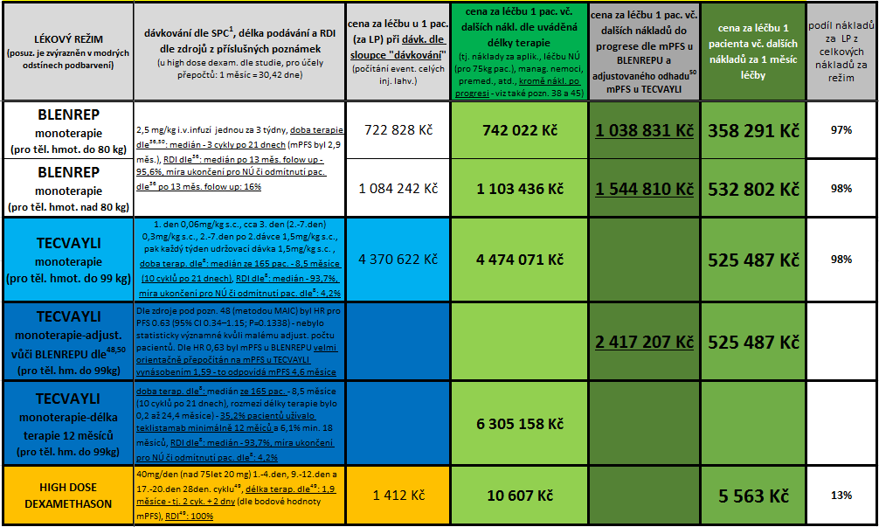

**Závěr:**

**LP TECVAYLI obsahuje teklistamab, což je bispecifická protilátka (tzv. BiTE - bispecific T cell engagers – viz níže pozn. 14), lék je indikován dle SPC1 v monoterapii k léčbě dospělých pacientů s relabujícím a refrakterním mnohočetným myelomem (pozn. dále jen „RRMM“), kteří dostali nejméně tři předchozí terapie zahrnující imunomodulační látku, inhibitor proteazomu a protilátku proti CD38, a při poslední terapii vykázali progresi onemocnění. LP byl EMA podmínečně registrován na dobu 1 roku s možností dalšího opakování (základní klinickou evidenci pro LP představují dvě fáze jednoramenné studie fáze 1/2 s názvem MajesTEC-1, viz výše odstavec „Postavení léčiva v klinické praxi a relevantní komparátory“), protože LP řeší neuspokojenou léčebnou potřebu - do března 2028 musí držitel registrace mj. předložit výsledky randomizované studie fáze 3 MajesTEC-3. Správní řízení o stanovení maximální ceny a výše podmínek úhrady jako VILP bylo SUKLem zahájeno 9. 1. 2023 a aktuálně stále probíhá (pod sp. zn. SUKLS7451/20235) - tzn. aktuálně by byla požadována pro LP mimořádná úhrada ze zdravotního pojištění dle ustanovení § 16 zákona č. 48/1997 Sb. o veřejném zdravotním pojištění.**

**Použití teklistamabu jako monoterapie prokázalo klinicky významnou protinádorovou aktivitu (viz výše odstavec „Postavení léčiva v klinické praxi a relevantní komparátory“) – s vědomím limitace naivního nepřímého srovnání u MM, jakožto stavu s velkou heterogenitou, bylo ORR (tj. celková léčebná odpověď) 63 %, tzn. vyšší než to, co bylo pozorováno u jiných látek v podobných populacích pacientů: 32 % ORR u belantamabu mafodotinu, 26,2 % u selinexoru v kombinaci s dexamethasonem, a srovnatelné s CAR-T terapií idecabtagene vicleucel a ciltacabtagene autoleucel. Na základě aktuálně dostupných údajů je klíčovým rizikem spojeným s teklistamabem CRS (tzv. syndrom z uvolnění cytokinů – viz Přílohu č. 8). Srovnání účinnosti/bezpečnosti LP TECVAYLI s ostatními léčebnými režimy je nyní možné provést jen nepřímo např. metodou MAIC - viz výše odstavec „Postavení léčiva v klinické praxi a relevantní komparátory“. Předpokládaný počet pac. léčených LP TECVAYLI v FN Olomouc je dle žádosti HOK24 1 pacient v daném roce.**

**Vzhledem ke skutečnosti, že aktuálně je možno u LP TECVAYLI požadovat jen mimořádnou úhradu, bude tento LP nyní indikován (a současně žádán o mimořádnou úhradu) jen u pacientů, kteří mají vyčerpány léčebné možnosti hrazené aktuálně v ČR, a kteří mají velmi dobrý klinický stav (ECOG 0-1) – jak je uvedeno v žádosti HOK24. Jedinou (částečnou) alternativou LP TECVAYLI za těchto podmínek je jen LP BLENREP (také je možno u něj jen žádat o mimořádnou úhradu) a to u podskupiny pacientů, kteří byli již dříve léčeni alespoň čtyřmi typy léčby a jsou tzv. triple-refrakterní. U pacientů, kteří dostali nejméně tři předchozí terapie (tzv. „triple-class exposed“ – TCE, pozn. ve studii MajesTEC-1 s teklistamabem bylo triple-refrakterních 77,8 % pacientů) je za výše uvedených podmínek komparátorem jen paliativní symptomatická péče.**

**Důležitým rozdílem mezi LP TECVAYLI a BLENREP, kromě výše uvedeného, je (dle podmínek přípravy a aplikace určených výrobcem), že náklady pro léčbu LP TECVAYLI jsou konstantní až do výše tělesné hmotnosti pacienta 99 kg, kdežto u LP BLENREP jsou náklady u pacienta s hmotností nad 80 kg cca 1,5x vyšší než u lehčího pacienta!**

**Výsledky BIA pro léčbu 1 pacienta za rok:**

* **u pacienta splňujícího indikaci k oběma LP (viz výše) jsou průměrné náklady za 1 měsíc léčby LP TECVAYLI stejné jako u LP BLENREP (nad 80 kg) – cca 530 tisíc Kč/měsíc (náklady na samotný LP činí u obou cca 98% z celkových přímých zdrav. nákladů), u LP BLENREP (do 80 kg, včetně) jsou náklady cca 1,5x nižší, LP TECVAYLI bude ale pravděpodobně užíván déle (velmi hrubým odhadem asi 5 měsíců) – u „mediánového“ pacienta bude dopad do rozpočtu oproti BLENREPU navíc o cca 0,9 – 1,4 mil. Kč,**
* **u pacienta splňujícího indikaci již jen pro LP TECVAYLI (bude se jednat pravděpodobně o pac. s lepší prognózou než předchozí varianta, min. o jednu linii léčby níže) bude dopad do rozpočtu navíc tvořen jen samotnými náklady za TECVAYLI (náklady na léčbu kortikoidem jsou zanedbatelné) a bude záležet na délce léčby – ve studii MajesTEC-1 bylo rozmezí délky léčby 0,2 až 24,4 měsíců!, u „mediánového“ pacienta (tj. cca 9 měsíců léčby) bude činit dopad do rozpočtu cca 4,5 mil. Kč navíc, existuje cca 35% pravděpodobnost (dle studie MajesTEC-1), že pacient bude LP užívat minimálně 1 rok – v tomto případě by byl celkový dopad do rozpočtu cca 6,3 mil. Kč/rok navíc,**
* **míra ukončení léčby LP TECVAYLI pro NÚ či odmítnutí pacienta činila dle studie 4,2%.**

Zpracoval: Mgr. Jaroslav Duda 1. 6. 2023

Poznámky a literatura:

1. AISLP – 2023.2k, stav k 1.5.2023
2. Databáze léků na [www.sukl.cz](http://www.sukl.cz) ke dni 29.5.2023
3. NCCN Clinical practice guidelines in oncology. Multiple myeloma. Version 2.2023 – October 31, 2022
4. Janssen-Cilag. Léčivý přípravek Tecvayli. Strukturované podání – příloha k žádosti o výši a podmínkách úhrady LP nebo PZLÚ předkládané SUKL. V 3.0 z 13.11.2022. Staženo ze zdroje uvedeném pod pozn. 5 ze složky SŘ sp.zn. SUKLS7451/2023.
5. Vyhledávání správních řízení na [www.sukl.cz](http://www.sukl.cz)
6. Tecvayli - žádost o schválení nového LP pro použití ve FN Olomouc zaslaná HOK FN Olomouc ze dne 3.5.2023
7. Červená kniha. Léčebné postupy v hematologii. Kapitola 14. Mnohočetný myelom – aktualizace 3.5.2023. Staženo z <https://www.hematology.cz/cervena-kniha-lecebne-postupy-v-hematologii/> ze dne 29.5.2023
8. European Medicines Agency. Tecvayli. Assessment report (procedure No. EMEA/H/C/005865/0000). 21 July 2022
9. Hájek R, et al. Diagnostika a léčba mnohočetného myelomu 2018 – doporučení vypracované Českou myeolomovou skupinou, Myelomovou sekcí ČHS a Slovenskou Myelómovou Společnosti pro diagnostiku a léčbu mnohočetného myelomu. *TRANSFUZE HEMATOL. DNES* 23, SUPLEMENTUM 2017: 1-160
10. Janssen-Cilag. Žádost o stanovení maximální ceny a výše a podmínek úhrady léčivého přípravku TECVAYLI (teklistamab) z 9.1.2023. Staženo ze zdroje uvedeném pod pozn. 5 ze složky SŘ sp.zn. SUKLS7451/2023.
11. [https://www.nice.org.uk/guidance/ta869](https://www.nice.org.uk/guidance/ta869%20ze%20dne%2029.5.2023) ze dne 29.5.2023
12. [www.cadth.ca](http://www.cadth.ca) ze dne 29.5.2023
13. [www.ema.europa.eu](http://www.ema.europa.eu) ze dne 29.5.2023
14. **BiTE (bispecific T cell engagers – tzn. bispecifické T-buněčné aktivátory**) jsou třídou umělých bispecifických monoklonálních protilátek – řídí imunitní systém hostitele, konkrétněji cytotoxickou aktivitu T buněk, proti rakovinným buňkám. BiTE jsou fúzní proteiny sestávající ze dvou jednořetězcových variabilních fragmentů (scFv) různých protilátek nebo aminokyselinových sekvencí ze čtyř různých genů na jediném peptidovém řetězci o velikosti přibližně 55 kilodaltonů. **Jeden z scFv se váže na T buňky přes CD3 receptor a druhý na nádorovou buňku přes nádorově specifickou molekulu**. Dle zdroje uvedeného pod pozn. 15
15. Dle https://en.wikipedia.org/wiki/Bi-specific_T-cell_engager ze dne 29.5.2023
16. **BCMA,** tj. CD269 nebo TNFRSF17, **je členem superrodiny 17 receptorů TNF, je exprimovaný na diferencovaných plazmatických buňkách a plazmablastech za fyziologických podmínek a téměř na všech nádorových buňkách MM**. Ligandy BCMA zahrnují APRIL (tzv. A Proliferations-Inducing Ligand) a BAFF (tzv. B-cell activating factor), které se podílejí na zrání a diferenciaci plazmatických buněk. APRIL se může vázat na BCMA intenzivněji než na BAFF a oba mohou indukovat BCMA „downstream“ signály směrem k PI3K-PKB/Akt (tj. fosfoinositid-3-kinázaproteinkináza B/Akt), k RAS/MAPK (tj. sarkom/mitogen- aktivovaná proteinkináza) a také na NF-kB (tj. nukleární faktor kappa-B), což indukuje zvýšenou proliferaci a přežití plazmatických buněk. BCMA je nadměrně exprimován v myelomových plazmatických buňkách ve srovnání s normálními a hladiny jeho exprese jsou zvýšené bez ohledu, jestli má pacient MGUS (tzv. monoklonální gamapatie neurčitého významu), SMM (tzv. doutnající mnohočetný myelom) či symptomatický MM. Navíc ve srovnání se zdravými kontrolami jsou sérové hladiny APRIL a BAFF 5x vyšší u pacientů s myelomem. sBCMA je rozpustná forma BCMA a je produkována y-sekretázou působící na membránový BCMA. Hladiny sBCMA korelují s mírou infiltrace plazmatických buněk v kostní dřeni a mohou predikovat prognózu pacientů s MM - některé studie skutečně prokázaly, že po léčbě MM měli reagující pacienti nižší hladiny sBCMA ve srovnání s pacienty s progresivním onemocněním, navíc pacienti s MGUS a SMM s vyššími hladinami sBCMA vykazovali vyšší riziko progrese do MM. sBCMA by tedy mohl být použit jako biomarker pro progresi onemocnění a odpovědi na léčbu, což umožňuje vybrat vhodnou léčbu v případě lékové rezistence. **sBCMA snižuje expresi BCMA na povrchu plazmatických buněk, což vede ke snížené účinnosti BCMA cílených terapií a imunitnímu úniku MM buněk, kromě toho bylo prokázáno, že sBCMA ve vysokých hladinách může interferovat s terapií anti-BCMA, a tak snížit účinnou vazbu na MM buňky**. Dle zdroje uvedeného níže pod pozn. 17 – viz také Přílohu č. 5.
17. Sammartano et al. Anti-BCMA novel therapies for multiple myeloma. *Cancer Drug Resist* 2023;6:169-81
18. Dimopoulos MA, et al. Multiple myeloma: EHA-ESMO Clinical Practice Guidelines for diagnosis, treatment and follow-up. *Ann Oncol*. 2021 Mar;32(3):309-322
19. Koščík M, Mayer J. Národní hematoonkologický program České republiky. Srpen 2021 – staženo z [www.hematology.cz](http://www.hematology.cz) 19.11.2022
20. Rajmukar SV. Multiple myeloma: Overview of management. UpToDate. Topic 6643. Version 62.0
21. UZIS. Novotvary 2018 ČR. Praha – staženo z: [https://www.uzis.cz/res/f/008352/novotvary2018.pdf dne 21.11.22](https://www.uzis.cz/res/f/008352/novotvary2018.pdf%20dne%2021.11.22)
22. Rozhodnutí SUKL k přípravku Sarclisa ze dne 16.8.2022, sp. zn. SUKLS67567/2022 - staženo ze zdroje uvedeném pod pozn. 5
23. Dle zdroje pod pozn. 22 je s každou následující linií léčby se zkracuje medián přežití bez progrese léčených pacientů s MM: The median PFS in the first treatment line was 18.0 months (95% CI: 16.3–18.9 months). In subsequent treatment lines, the median PFS decreased to 8.9 months (95% CI: 7.9–9.7 months), 6.4 months (96% CI: 5.5–7.2 months), and 4.7 months (95% CI: 3.8–5.6 months) following the initiation of the second, third, and fourth treatment lines, respectively. A samozřejmě rovněž naděje na celkové přežití se snižuje progresivně od okamžiku zahájení každé další následné léčby: the median OS was 37.5 months (95% CI: 34.8–41.8 months), 19.7 months (95% CI: 17.2–22.9 months), 13.9 months (95% CI: 10.5–16.6 months), and 9.2 months (95% CI: 6.2–12.3 months) for patients receiving first, second, third, and fourth treatment lines in or after 2008, respectively.
24. Žádost HOK FN Olomouc o schválení nového LP TECVAYLI z 3.5.2023
25. Stanovisko ČHS z 24.2.2023 ke SŘ přípravku Tecvayli - staženo ze složky SŘ sp.zn. SUKLS7451/2023
26. Initial treatment of multiple myeloma. UpToDate. Graphic 97453. Version 12.0
27. Van de Donk NWCJ. Sequencing multiple myeloma therapies with and after antibody therapie. *Hematology Am Soc Hematol Educ Program*. 2020 Dec 4;2020(1):248-258.
28. Laubach JP. Multiple myeloma: Treatment of first or second relapse. UpToDate. Topic 121127. Version 53.0
29. Nový tripletový režim by měl obsahovat léčiva, či skupiny léčiv, kterým pac. nebyl ještě vystaven nebo jim nebyl vystaven po dobu alespoň 6 měsíců3. Další důležité determinanty výběru následné terapie zahrnují: zda byl pac. na udrž. léčbě v době relapsu, jak „reagoval“ na režimy v předch. liniích léčby (**relaps až více jak 6 měsíců po ukončení poslední terapie?, refrakterita na poslední režim?3**), jakou měl event. předchozí studiovou léčbu, jaké bylo „chování“ vlastního MM při relapsu (biochemický relaps vs klinický relaps ?, trvání počáteční odpovědi (při kratší době se jedná o vysoce rizikový MM), přítomnost event. vysoce rizikových cytogen. charakteristik buněk MM, jaké byly klinické příznaky během relapsu), dále na stanovených cílech terapie (včetně kvality života), na dostupnosti konkrétních léčiv na trhu (včetně jejich úhrad. podmínek! – k tomu viz samostatná příloha „Úhradové podmínky léků na MM k 9.12.2022“), a také na profilu pacienta (tj. komorbidity, event. předchozí NÚ režimových léčiv, funkční zdatnost)30,31.
30. Kumar S, et al. Gaps and opportunities in the treatment of relapsed-refractory multiple myeloma: Consensus recommendations of the NCI Multiple Myeloma Steering Committee. *Blood Cancer Journal* (2022) 12:98
31. Moreau P, et al. Treatment of relapsed and refractory multiple myeloma: recommendations from the International Myeloma Working Group. *Lancet Oncol* 2021; 22: e105–18
32. Moreau P, et al. Teclistamab in Relapsed or Refractory Multiple Myeloma. *N Engl J Med* 2022;387:495-505.
33. V USA společnost GSK stáhla BLENREP z trhu35 – na základě oznámení ze 7. listopadu 2022, že potvrzující randomizovaná studie DREAMM-3 fáze 3 s monoterapií belantamab mafodotinem versus PomDex u pacientů s RRMM nesplnila svůj primární cíl, kterým je lepší přežití bez progrese (PFS), poměr rizik (HR) pro PFS byl 1,03 (95% CI: 0,72 ± 1,47), pozorovaný medián PFS je však delší pro belantamab mafodotin vs. PomDex (11,2 vs. 7 měsíců). V EU je (dle EMA podmíněné registrace pro BLENREP) požadavek36 na předložení výsledků studie DREAMM-3 do července 2024!
34. Z důvodu limitů výrobní kapacity ve světě nebude (dle stanoviska ČHS25) v ČR žádná CAR-T léčba u mnohočetného myelomu dostupná nejméně v roce 2023 a pravděpodobně ani v roce 2024, kromě klinických studií pro nově diagnostikované nemocné s MM a nemocné s časnou první progresí onemocnění.
35. GSK. Dear HCP Letter from 22 November 2022 – staženo z: https://www.gsk.com/en-gb/media/press-releases/gsk-provides-update-on-blenrep-us-marketing-authorisation/ dne 29.5.2023
36. European Medicines Agency. BLENREP. Assessment report. Procedure No. EMEA/H/C/004935/0000. 23 July 2020
37. Vzhledem k velmi nízkým cenám těchto přípravků byly náklady zanedbány a nezahrnuty do kalkulace.
38. Náklady na 1 přípravu a aplikaci infuze belantamabu dle kódů (pro zjednodušení 1bod= 1Kč) ze zdroje pod pozn. 39: doba aplik. do 4 hod, kódy: 06555 (příprava inf.cyto z lyof. - 375 Kč), 42050 (onko stac. do 12 hod - 946 Kč), 9223 (i.v.infuze u dosp. - 153 Kč), 42520 (aplikace biologika/cyto - 285 Kč), CYTO SET s filtrem (179 Kč) - tj. celkem: 1.938 Kč.

Náklady na 1 přípravu a aplikaci injekce teklistamabu dle kódů (pro zjednodušení 1bod= 1Kč) ze zdroje pod pozn. 39: 06551 (příprava inj.cyto bolusu - 256 Kč), 42050 (onko stac. do 12 hod - 946 Kč), 42520 (aplikace biologika/cyto - 285 Kč) - tj. celkem: 1.487 Kč.

Náklady na management péče pac. při jakémkoliv režimu (dle zdroje pod 8): před progresí - cca 460 Kč/ měsíc, náklady na léčbu NÚ/měsíc na léčbě (dle zdroje pod 8): 3.756 Kč u TECVAYLI, 4.000 Kč (jako odhad s přihlédnutím i k jiným SŘ přípravků na MM) pro všechny ostatní režimy .

1. Číselník VYKONY v. 01401 (platnost od 1.5.2023) – staženo z [www.vzp.cz](http://www.vzp.cz) dne 31.5.2023
2. Laubach JP. Multiple myeloma: Administration consideration for common therapies. UpToDate. Topic 131450. Version 6.0
3. K datu 31.5.2023 - 2x denně 1 tbl VALACICLOVIR MYLAN 42x 500mg (NCSD – 224,62 Kč)
4. Maertens J, et al. ECIL guidelines for preventing Pneumocystis jirovecii pneumonia in patients with haematological malignancies and stem cell transplant recipients*. J Antimicrob Chemother* 2016; 71: 2397–2404
5. K datu 31.5.2023 - režim 3x za týden 1 tbl COTRIMOXAZOL AL FORTE 20x 960mg (NCSD – 48,12 Kč).
6. K datu 31.5.2023 - tocilizumab (60 min. i.v. infuze - míchá se do 100ml FR): ROACTEMRA inf. 4x200mg/10ml (NSCD - 25.370,20 Kč), 4x400mg/20ml (NCSD - 50.740,58 Kč).
7. Dle dat pacientů se syndromem z uvolnění cytokinů (CRS) ze studie MajesTEC-1 s teklistamabem (dle zdroje uvedeného pod pozn. 32) dostalo tocilizumab (viz výše pozn.44) cca 36% pacientů – v drtivé většině dostali jen 1 dávku. Viz Přílohu č. 8
8. Moreau P, et al. Plain language summary of the MajesTEC-1study of teclistamab for the treatment of people with relapsed or refractory multiple myeloma. *Future Oncol*. Published online: 3 May 2023. 10.2217/fon-2023-0171
9. Krishnan A, et al. Teclistamab versus real-world physician’s choice of therapy in triple-class exposed relapsed*/*refractory multiple myeloma. *J. Comp. Eff. Res.* (2023) e220186. Published online:28 April 2023. 10.57264/cer-2022-0186
10. Delforge M, et al. COMPARISON OF TECLISTAMAB WITH BELANTAMAB MAFODOTIN IN PATIENTS WITH TRIPLE-CLASS EXPOSED RELAPSED/REFRACTORY MULTIPLE MYELOMA USING MATCHING-ADJUSTED INDIRECT TREATMENT COMPARISON. P898. HemaSphere 2022; 6:S3: 1511-1512
11. Miguel JS, et al. Pomalidomide plus low-dose dexamethasone versus high-dose dexamethasone alone for patients with relapsed and refractory multiple myeloma (MM-003): a randomised, open-label, phase 3 trial. *Lancet Oncol* 2013; 14: 1055–1066.
12. Dle zdroje pod pozn. 48 bylo provedeno neukotvené nepřímé srovnání (tzv. MAIC) upravené s použitím údajů na úrovni jednotlivých pacientů (IPD) od 150 pacientů léčených teklistamab 1,5 mg/kg týdně ve studii MajesTEC-1 (hranice dat k 7. září 2021) a zveřejněných souhrnných údajů z 97 pacientů léčených schválenou dávkou belantamabu mafodotinu (2,5 mg/kg každé 3 týdny) ve studii DREAMM-2 - po aplikaci „zařazovacích“ kritérií ve studii DREAMM-2 (tzn. mimo jiné tzv. **triple-refrakterní pacienti s mediánem počtu předcházejících linií léčby 7**) na pacienty z populace MajesTEC-1 se záměrem léčit byly IPD ze studie MajesTEC-1 „upraveny/váženy“ tak, aby odpovídaly agregovaným základním charakteristikám pacientů v DREAMM-2. Základní charakteristiky s prognostickým významem (jako je cytogenetický profil, stadium dle ISS, přítomnost extramedulárního onemocnění, počet předchozích linií terapie a refrakterní stav) byly upraveny pro analýzu MAIC - **po úpravě byla efektivní velikost populace pacientů ze studie MajesTEC-1 jen 33 pacientů (z původních 165). Základní charakteristiky byly vyváženy mezi MajesTEC-1 a DREAMM-2 po převážení kohorty MajesTEC-1. Výsledné HR pro PFS 0.63 (95% CI 0.34–1.15; P=0.1338) - nebylo statisticky významné kvůli malému adjust. počtu pacientů. Dle HR 0,63 byl mPFS u BLENREPU velmi orientačně přepočítán na mPFS u TECVAYLI vynásobením 1,59 - to odpovídá mPFS 4,6 měsíce.**
13. Moreau P, et al. Comparative Efficacy of Teclistamab Versus Current Treatments in Real-World Clinical Practice in the Prospective LocoMMotion Study in Patients with Triple-Class-Exposed Relapsed and/or Refractory Multiple Myeloma. *Adv Ther* (2023) 40:2412–2425
14. Krishnan A, et al. Teclistamab versus real-world physician’s choice of therapy in triple-class exposed relapsed*/*refractory multiple myeloma. *J. Comp. Eff. Res*. (2023) e220186. Published online:28 April 2023. 10.57264/cer-2022-0186

**Přílohy:**

Příloha č. 1:

Stadia onemocnění a rizikové faktory MM dle NCCN3:

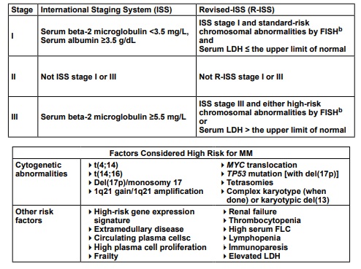



Příloha č. 2:

Kritéria poškození orgánů či tkání myelomem „CRAB“ - dle Léčebných postupů v hematologii7

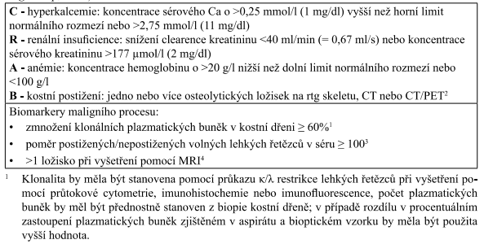

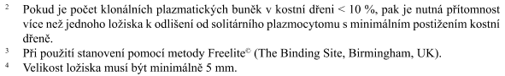

Příloha č. 3:

Autologní transplantace krvetvorných buněk (tzv.“autoHCT“) by měla být, v ČR, součástí primární léčby u pac. s nově diagnostikovaným MM ve věku do 70 let či vhodného biolog. věku7.

Vylučující faktory pro provedení autoHCT ve většině center v USA dle UpToDate18 (jeden nebo více z nich):

* věk nad 77 let,
* aktivní cirhóza jater,
* ECOG 3-4, pokud to není způsobeno kostní bolestí,
* NYHA třídy III – IV.

Příloha č. 4:

Schéma léčby MM dle kapitoly 6 ze zdroje uvedeného pod pozn. 9

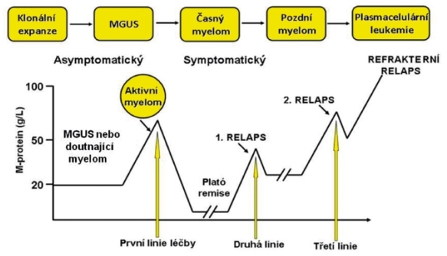



Příloha č. 5:

Schéma aktuálně dostupné anti-BCMA (viz pozn. 16) terapie - dle zdroje uvedeného pod pozn. 17:

(autorem této BIA analýzy byl žlutě zvýrazněn hodnocený LP TECVAYLI)

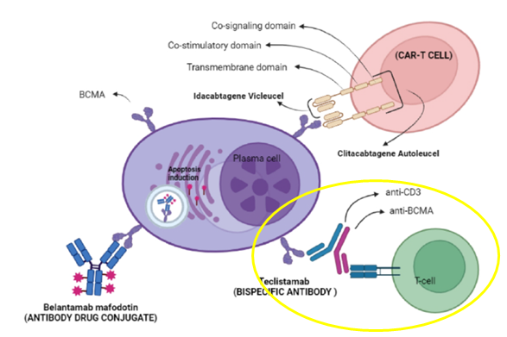

Příloha č. 6:

Doporučení k léčbě syndromu z uvolnění cytokinů tocilizumabem a kortikosteroidy - dle SPC LP TECVAYLI1:

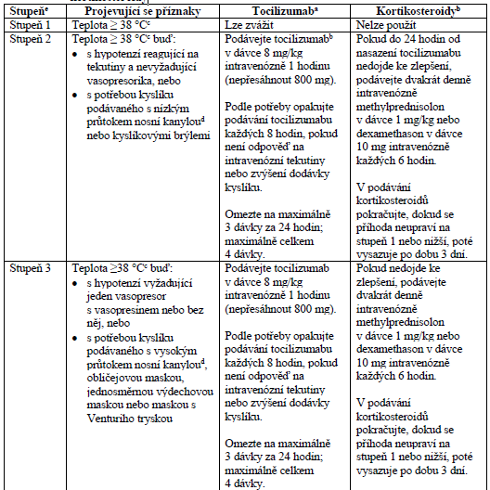

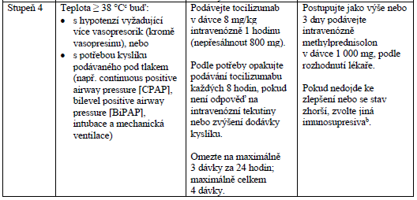

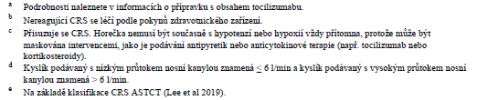

Příloha č. 7:

Charakteristiky pacientů zařazených do studie MajesTEC-1 s teklistamabem - dle zdroje uvedeného pod pozn. 32:

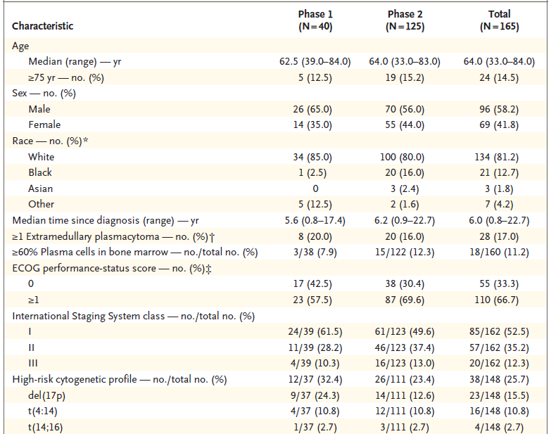

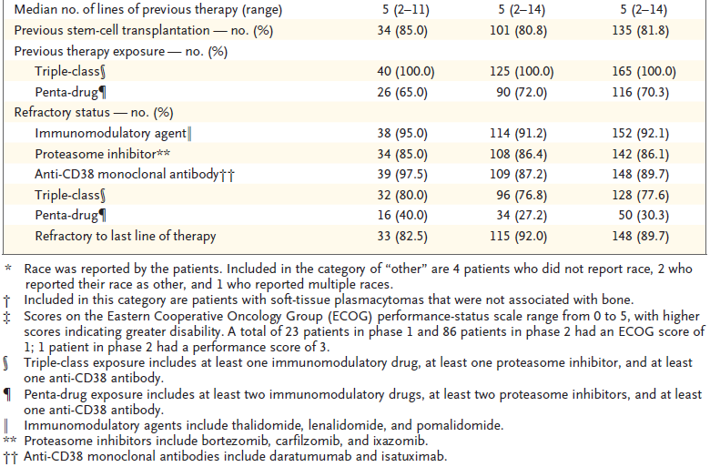

Příloha č. 8:

Charakteristiky pacientů se syndromem z uvolnění cytokinů (CRS) ze studie MajesTEC-1 s teklistamabem - dle zdroje uvedeného pod pozn. 32:

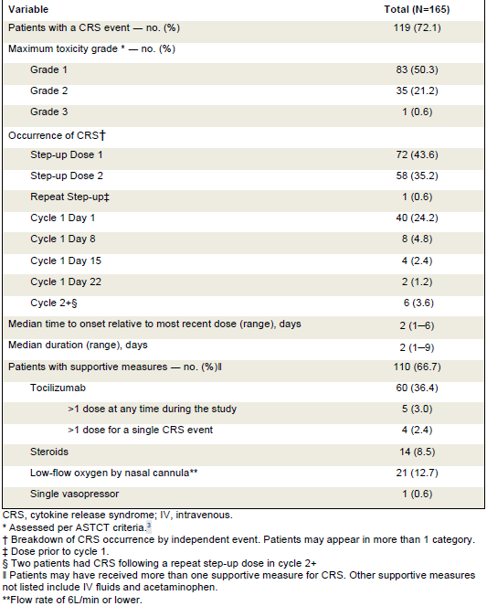

Příloha č. 9:

Výsledky celkové léčebné odpovědi (ORR) v jednotlivých podskupinách pacientů ze studie MajesTEC-1 s teklistamabem - dle zdroje uvedeného pod pozn. 32 (pozn.: přerušovaná čára označuje celkovou míru odpovědí v celkové populaci (63,0 %)):

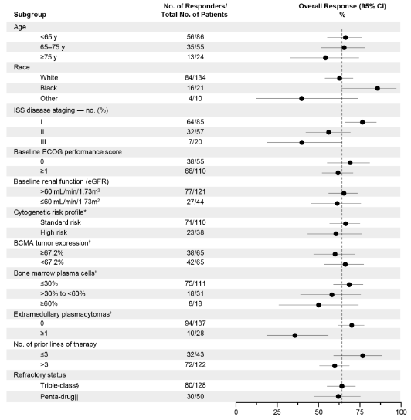

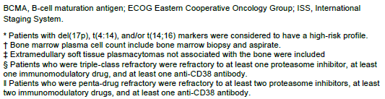

Příloha č. 10:

Výsledky ze dvou publikovaných „adjustovaných“ srovnání kohort pacientů s různými režimy vůči 165 pacientům s teklistamabem ze studie MajesTEC-1 - dle zdrojů uvedených pod pozn. 51 a 52:

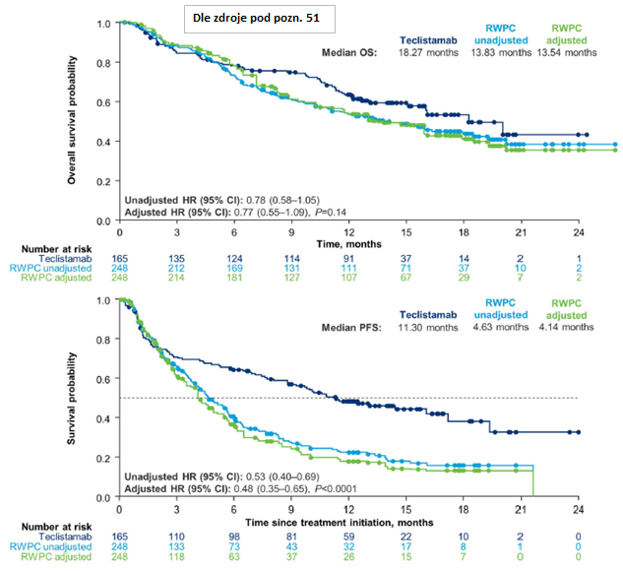

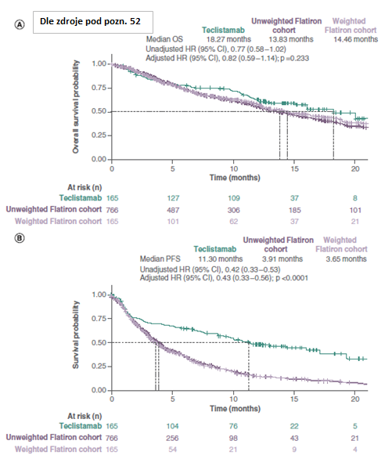

Příloha č. 11:

Jednotkové náklady, dávkování a další charakteristiky hodnoceného LP TECVAYLI o ostatních komparátorů:

